Замена цилиндра наружной ручки передней двери.
Снимаем обивку двери (см. «Замена обивки двери»). Снимаем замок двери (см. «Замена замка передней двери»), оставив фиксатор замка на стойке.
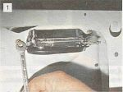
Ключом «на 8» отворачиваем две гайки крепления наружной ручки двери...

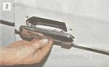
...и снимаем ручку с двери,..

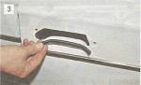
...а также ее уплотнитель.

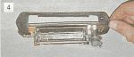
Снимаем резиновую прокладку ручки.

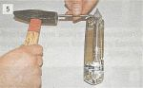
Выбиваем стопорный палец.

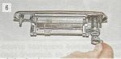
...и снимаем поводок.

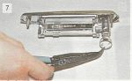
Плоскогубцами или отверткой снимаем пружину, запомнив ее положение,...

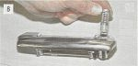
...и вынимаем цилиндр (личинку) замка).

Заменяем цилиндр новым и устанавливаем ручку в обратной последовательности.

